Краткосрочный план интегрированного занятия по основам математики и рисованию по обновлённой программе содержания образования в КПП
Образовательная область: | «Познание» «Творчество»
ОУД/ занятие: | «Геометрические фигуры»
Раздел, подраздел | «Основы математики», «Рисование»
Цель обучения: | умеют различать и правильно называть геометрические фигуры (круг, овал, треугольник, квадрат, прямоугольник), умеют обводить трафарет и дорисовывать фигуру до предмета.
Цель ОУД/занятия | Называют геометрические фигуры
Навыки обучения: | Навыки 4 К, продуктивная деятельность, ФЭМП, двигательные навыки
Используемые методы и приемы | Групповая работа, работа в парах, игра «Отрицание», упражнения на выявление знании детей по теме, творческая работа
Ресурсы, развивающая среда | Зеркало (овальной формы), коробка (квадратной формы), книга, блюдце, платок сложенный по диагонали., карточки с изображением геометрических фигур, листы бумаги формата А4, карандаши или цветные мелки, трафареты геометрических фигур
Вводная часть
Игра «Умная фигура» -Назовите геометрические фигуры и тела (повторяться нельзя)
Деление на группы. - Игра «Собери фигуры» (Дети двигаются по кругу, по сигналу воспитателя собирают фигуры из 2-х,3-х,4-х фигур).
1.задание –
1.команда.
«Назови фигуры, лежащие перед тобой», «Покажи круг (овал, треугольник, прямоугольник, квадрат)».

2 команда.

Ребенку предлагается сгруппировать фигуры по форме.

3 команда.
Ребенку предлагается сгруппировать фигуры по форме.

2 задание (задание индивидуальное)
Игра «Отрицание» (блоки Дьенеша).
Возьмите фигуру:
1.Не желтую, не красную, без углов, не толстую, не большую.
Какую фигуру взяли? Почему?
2.Не синюю, не желтую, не тонкую, не маленькую, не треугольную.
Какую фигуру взяли? Почему?
3.Не синюю, не красную, не толстую, не большую, не прямоугольную.
– Молодцы, ребята. Вы правильно выполнили задания.
(Дети берут 1синий, тонкий, маленький круг.
2.Красный, большой, толстый круг, квадрат или прямоугольник.
3.Желтый, тонкий, маленький треугольник, квадрат, круг.)
Физминутка
Мы работаем отлично
Отдохнуть не прочь сейчас,
И зарядка к нам привычно
На урок приходит к нам.
Показываю Квадрат- приседаем
Прямоугольник- наклон,
Треугольник- хлопаем в ладоши

3 задание. Работа в парах
«Назови предмет круглой, (квадратной, прямоугольной, овальной, треугольной) формы»; «Покажи предмет треугольной (круглой, овальной, прямоугольной) формы.»

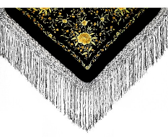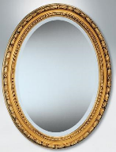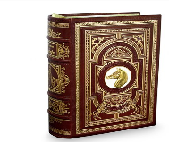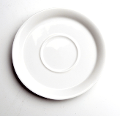

Задание 4. Творческая работа

Ребята, а теперь мы с вами нарисуем на память о нашем занятии рисунки.
Рисунки наши будут немного необычным. Мы будем рисовать при помощи трафаретов геометрических фигур. Как вы думаете, что можно нарисовать с их помощью? (дом, дерево, солнце, зайку, медведя и т.д. )

Дети обводят трафарет и дорисовывают
В: Ребята, давайте посмотрим, какие рисунки у нас получились? Какой рисунок вам больше всего понравился?
Рефлексия с геометрическими фигурами
Квадрат – побольше таких дел, поучительно,
Круг – понравилось, но не всё, интересно,
Треугольник – дело не понравилось, скучно.

Лист наблюдения.
Дата проведения

Критерии | Называет самостоятельно | называет с помощью наводящих вопросов | Не выполняет
Различает геометрические фигуры
Называет геометрические фигуры

